**LAPORAN JOBSHEET 4**

**Dasar Pemrograman**

**Pemilihan 1**

Dibina oleh Ibu Vivi Nur Wijayaningrum, S.Kom., M.Kom.

Disusun oleh :

Fitria Ramadhani Prihandiva

D-IV Sistem Informasi Bisnis 1C / 14

2241760055

**POLITEKNIK NEGERI MALANG**

**JURUSAN TEKNOLOGI INFORMASI**

**TAHUN 2023**

Nama : Fitria Ramadhani Prihandiva

Kelas : SIB 1C

NIM : 2241760055

Mata Kuliah : Praktikum Dasar Pemrograman

**JOBSHEET 4**

**Percobaan 1**

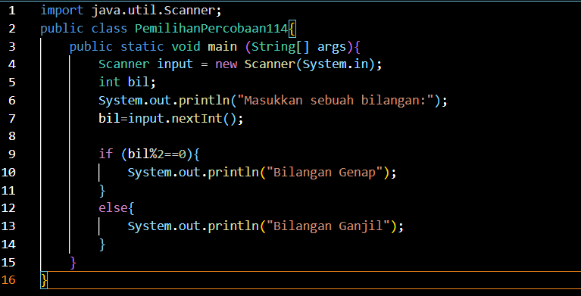

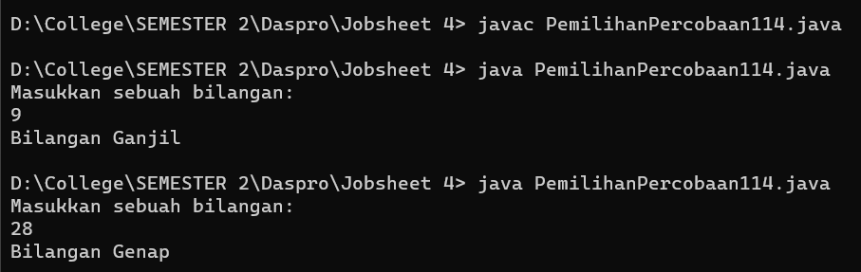

**Pertanyaan**

1. Modifikasi menjadi seperti berikut

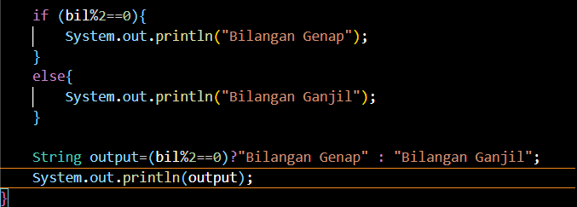

Program sebelumnya tidak saya hapus agar saya bisa membandingkan outputnya. Sehingga saya tulis dibawahnya.

1. Jalankan program

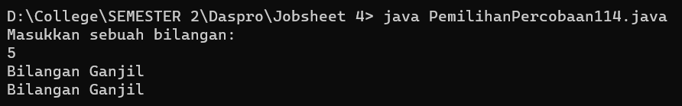

Bilangan Ganjil yang pertama adalah output dari perintah if else, sedangkan yang bawah adalah output dari String output(…)?”…” : ”…”

1. Jelaskan mengapa output program yang di modifikasi sama dengan output program sebelum di modifikasi!

Ketika memasukkan angka “5” ternyata output yang dihasilkan oleh kedua perintah adalah sama yaitu “Bilangan Ganjil” hal tersebut terjadi karena perintah modifikasi merupakan bentuk lain dari perintah if else yang disebut **Operator Ternary**. Operator Ternary bisa digunakan pada perintah If Else dan digunakan agar lebih mempersingkat penulisan program.

**Percobaan 2**

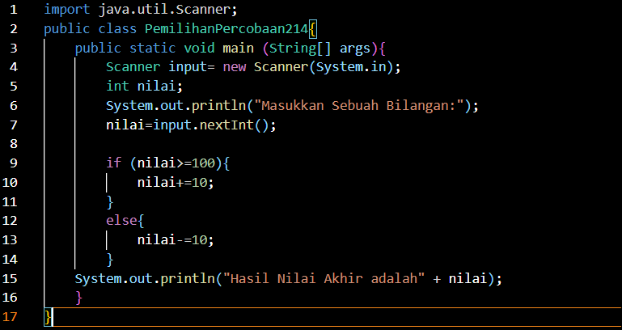

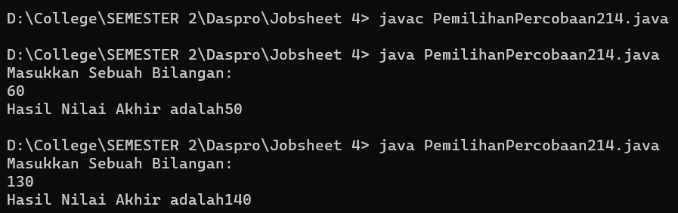

**Pertanyaan**

1. Jelaskan fungsi kode program berikut:

nilai+=10;

+= berfungsi untuk menambah/mengisikan nilai kepada variabel yang dituju. Ini sama dengan nilai = nilai +10 hanya saja penulisannya lebih dipersingkat dan hasil nilainya disimpan kembali ke variabel nilai

nilai-=10;

-= berfungsi untuk menambah/mengisikan nilai kepada variabel yang dituju. Ini sama dengan nilai = nilai -10 hanya saja penulisannya lebih dipersingkat dan hasil nilainya disimpan kembali ke variabel nilai

1. Modifikasi program yang awalnya input hanya satu menjadi 2 inputnya (misal :nilai1 dan nilai2), lakukan perhitungan rata rata kedua nilai tersebut. Jika nilainya lebih dari sama dengan 100 maka dikurangi 5 sedangkan jika nilai rata rata kurang dari 100 maka akan langsung dicetak!

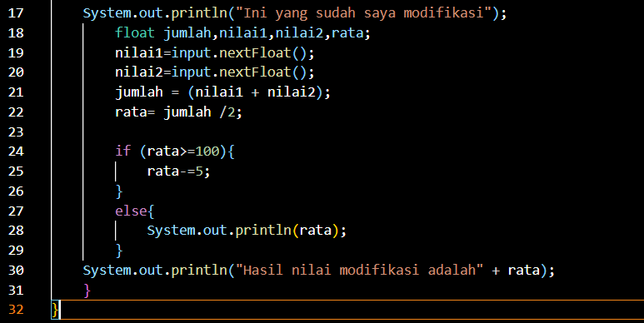

Program pada percobaan sebelumnya tidak saya hapus untuk bahan pembelajaran saya, oleh karena itu saya menulis program yang di modifikasi dibawahnya. Saya menggunakan tipe data Float agar ketika menghasilkan rata rata bisa memunculkan nilai desimalnya.

Berikut adalah outputnya

Apabila nilai1=125 nilai2=194

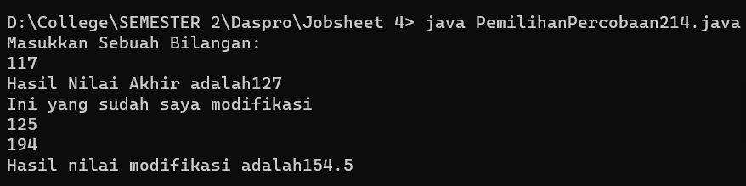

Secara perhitungan matematis adalah (125+194) /2 hasilnya adalah 159,5 maka output yang dihasilkan akan dikurangi 5 terlebih dahulu menjadi 154.5

Apabila nilai1=98 dan nilai2=56

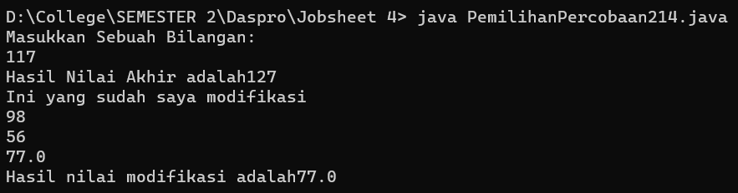

Secara perhitungan matematis adalah (98+56) /2 hasilnya adalah 77 maka output yang dihasilkan tetap 77 tanpa dikurangi atau ditambah

**Percobaan 3**

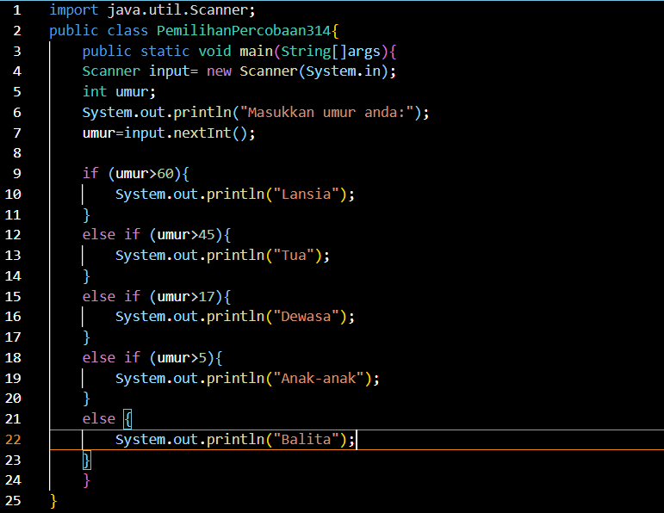

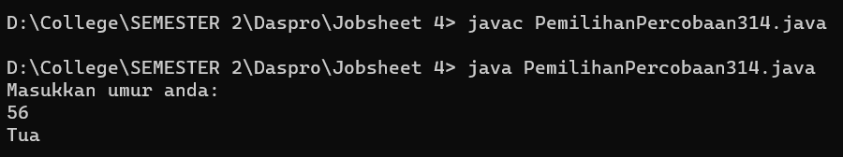

**Pertanyaan**

1. Berapa jumlah kondisi yang ada pada program di percobaan 3 ? Jelaskan!

Ada 5 yaitu

Umur >60 maka dikatakan Lansia

Umur>45 maka dikatakan Tua

Umur>17 maka dikatakan Dewasa

Umur>5 maka dikatakan Anak anak

Umur selain yang disebutkan maka dikatakan Balita

1. Modifikasi program diatas sehingga jika umur yang dimasukkan 0 Tahun atau kurang dari 0 akan tampil output “Maaf umur yang anda masukkan salah”

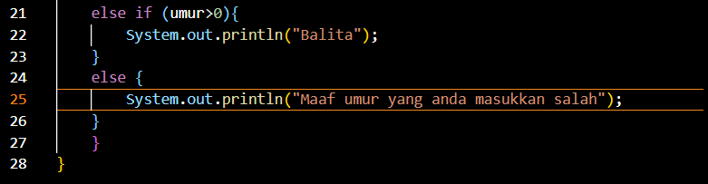

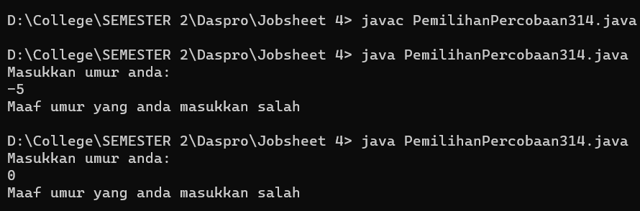

Saya memodifikasi dengan menjadikan baris 21 else if dengan kondisi umur>0 dikatakan balita. Kemudian menambahkan kondisi else untuk angka 0 ataupun dibawah 0 akan menghasilkan output “Maaf umur yang anda masukkan salah”

**Percobaan 4**

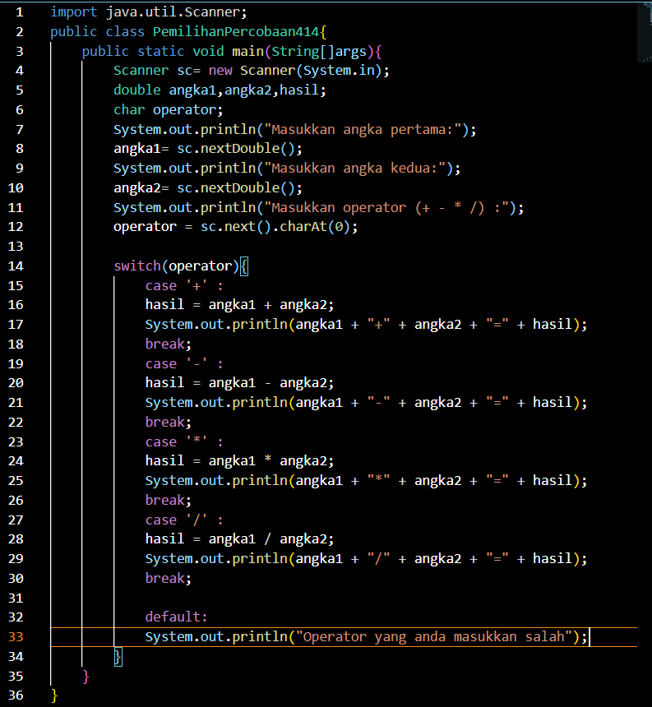

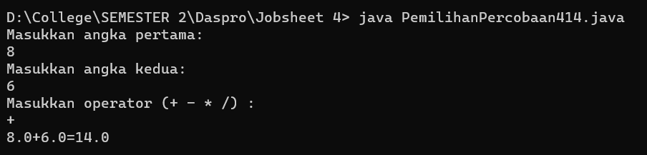

**Pertanyaan**

1. Jumlah fungsi dari break dan default

Break digunakan untuk memerintahkan berhenti mengecek case apabila sudah dijalankan. Sedangkam default untuk mengecek case yang inputannya tidak ada di case yang kita masukkan

1. Fungsi operator= sc.next().charAt(0);

0 itu merupakan tanda dari indeksnya jadi char adalah tipe data yang hanya bisa masuk satu karakter saja. Jika kita memasukkan 2 karakter maka yang dipilih adalah karakter yang pertama masuk karena terhitung dari indeks 0. Kalau mengganti jadi 2 maka yang dipilih ada operator ke 3 yg kita masukkan

Misal kita input + - / maka yang terpilih adalah / karena 0 dihitung dari + lalu 1 adalah – dan 2 adalah /